Муниципальное автономное дошкольное образовательное учреждение
«Детский сад №7 комбинированного вида»

Конспект
развлечения по физической культуре
с использованием современного и нетрадиционного оборудования
для детей подготовительной группы
компенсирующей направленности
Тема: «Некогда нам унывать, будем осень мы встречать!»
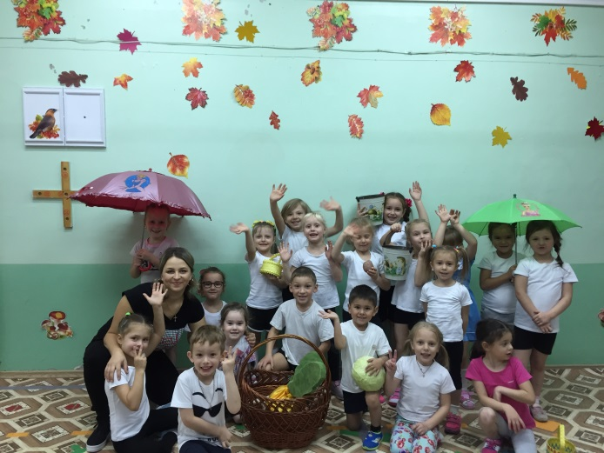

Подготовила и провела
инструктор по физической
культуре
Безменова
Маргарита Викторовна

г. Петропавловск-Камчатский
2016г.

Задачи:
-закрепление двигательных навыков и основных движений (бег, метание) в подвижных играх, эстафетах;
-развитие у детей скоростно-силовых качеств: ловкости, быстроты, координации движения, ориентировки в пространстве;
- актуализация и расширение словаря по теме: «Осень»;
-создание радостно-эмоционального настроения, доброжелательных отношений, навыков сотрудничества.
-использование современного и нетрадиционного оборудования способствующего повышению двигательной активности детей.

Методические приемы: загадки, подвижные игры: «Приметы осени», «Раз, два, три! Этот лист бери!», «Раз картошка, два картошка!», «Стрельба из лука», «Посадил дед репку», «Беги, да ног не замочи», вопросы, стихи, музыкальное сопровождение: «Ах, какая осень», «Осень, осень 1.2.3!», «Осторожно листопад», «Холодно-холодно», «Дождик я иду по лужам…», «Шум дождя», «Чудная пора».
Словарная работа: золотая осень, багряно-красные, разноцветные листья, листопад, сбор урожая, затяжные дожди, перелетные птицы, зимняя спячка, похолодание, стелются густые туманы.
Предварительная работа: наблюдение на прогулке за изменениями в природе (как меняется цвет листьев, улетают птицы, солнце светит, но не греет…), рассматривание иллюстраций по теме, чтение рассказов, разучивание стихов о природе осенью, беседы, НОД по физической культуре.
Оборудование: магнитофон, диск с записями, флешка с музыкальным сопровождением, загадки, разноцветные листочки (желтого, красного и оранжевого цвета), два ведерка, 2 дорожки из ковролина, 2 мешка разного цвета, 10 картошек, 10 колец, 2 больших осенних листа с названием команд, луковицы по количеству детей, 2 зонта, игрушка-репка, канат, 5 ориентиров, 5 гимнастических палок с наклейками на осеннюю тематику, 2 стойки с перекладиной, дорожка «Кочки», дорожка «Лесная», резиновые следы стоп и ладошек (4 пары +4 пары) разного цвета, эмблемы для членов команды.
Ход развлечения.
Звучат песня «Ах, какая осень!» (флешка-папка «Осень2» №1), дети заходят в спортивный зал .и выстраиваются в шеренгу.
Инструктор. Здравствуйте, ребята! Вот и закончилось теплое лето. На легких, рыжих лапках незаметно подкралась волшебница-осень. Закружила вальсом разноцветной листвы, украсила аллеи и парки яркими гроздьями рябины и боярышника. Все чаще небо по утрам хмурится и сеет мелким затяжным дождем. Настроение осенью прямо скажем не очень. Что же делать? Как сохранить подольше тепло в сердце и улыбку в душе? Как победить осеннюю хандру и грусть? Как вы думаете, ребята?
Ответы детей.
Инструктор. Правильно, лучшим средством от осенней грусти являются веселые подвижные игры и занятия физкультурой. Ну что ж, поднимем себе настроение? Предлагаю осеннюю музыкальную разминку!
Музыкальная разминка «Осень, осень 1,2,3!». ( флешка-папка «Осень2» №2)
- Ходьба по «Лесной дорожке».
- Ходьба (на носках, пятках) между ориентирами «змейкой».
- Прыжки на двух ногах через «кочки» с продвижением вперед.
- Пролезанные в «пещерку» на четвереньках.
- Подлезанные под рейку.
- Ходьба по резиновым массажным следам (стопы и ладони).
Инструктор. Ребята, внимание, пожалуйста, встаньте в круг (воспитатель в центре).
Я уверенна, что вы знаете много примет осени, и сейчас вы их будете называть, но делать это будем при помощи волшебной стрелочки.
Игра «Приметы осени» На слова: «Стрелка-стрелка повернись осенний признак назовись!» (Взрослый становится в центре круга и указывает с помощью «стрелочки» того, кто называет признак осени. Ответивший ребенок, становится «стрелкой» и игра продолжается).
Инструктор. Самый яркий, заметный признак вы его назвали – листопад.
Сейчас в зале произойдет волшебство – начнется листопад! Возьмите, пожалуйста, по два разноцветных листочка. По музыку вы будете летать, и кружиться по залу. Как только музыка остановиться вы будете выполнять разные задания. Будьте внимательны. Предлагаю вам интересную игру «Раз, два, три! Этот лист бери!».
По предложению взрослого дети начинают произвольно двигаться по залу под музыку (идут шагом, бегут, кружатся, машут руками), на слова взрослого: «Листопад» - дети подбрасывают листочки вверх и наблюдают, как они опускаются на пол. «Раз-два-три! Желтый лист бери!» игроки должны найти среди листвы лист заданного цвета и поднять его. Выигрывает тот игрок, кому это удалось сделать первому. Затем инструктор снова предлагает детям двигаться по залу и может предложить следующие задания:
- Раз-два-три! Красный лист бери!
- Раз-два-три! Оранжевый лист бери!
- Раз-два-три! Два листа бери!
- Раз-два-три! Такой же, как у меня лист бери!
- Раз-два-три! Ничего не бери.
Музыкальное сопровождение «Осторожно листопад!» диск песня №2
Инструктор. Еще один признак осени – это сбор урожая. Давайте вспомним, что осенью убирают на дачах в огороде? Отгадайте загадки.
Загадки:
- Он бывает очень разный - зеленый, желтый, красный,
И жгучий он, и сладкий - стоит знать его повадки. (перец)
- У какого овоща есть глазки? - (картофеля)
Неказиста, шишковата, а придет на стол она
Скажут весело ребята: «Ну, рассыпчата, вкусна!»
Игра «Раз картошка, два картошка!» Для этого нам нужно поделиться на команды. Команда «Листопад», и команда «Урожай».
Игроки (дети и взрослые) по очереди бегут с ведерком на картофельное поле одни сажают, другие убирают картошку. Картошка лежит в лунках (колечках) на грядках. Чья команда быстрее справится с заданием, та и побеждает.
Правила: нельзя наступать на грядку ногами.
Музыкальное сопровождение «Холодно-холодно» запись № 3 диск
3.Хоть я сахарной зовусь, но от дождей я не размокла.
Крепка, кругла, сладка на вкус. Узнали вы меня, я … (свекла)
4. Он на грядке вырастает, никого не обижает.
Ну, а плачут все вокруг, потому что чистят…(лук)
Эстафета «Стрельба из лука». Команды поочередно строятся в шеренгу. Каждый участник команды берет в руки луковицу и старается ее забросить в мешок, который держит взрослый. Побеждает команда, у которой будет больше луковиц в мешке.
Музыкальное сопровождение «Холодно-холодно» запись № 3 диск
5. У красавца толстяка ярко-красные бока,
В шляпе с хвостиком сеньор-круглый, спелый…(Помидор)
6. Кругла, а не месяц, желта, а не масло,
Сладка, а не сахар, с хвостом, а не мышь. (Репа)
Игра «Посадил дед репку» На середине зала репка, для того чтобы ее вытянуть нужно, чтобы все игроки команды перебежали в определенное ориентиром место. Для этого, взрослый игрок каждой команды, по очереди зовет громко по имени своего ребенка, тот перебегает к репке. По сигналу, команды (взрослые и дети) дружно сообща вытянут репку, потянув канат. Команды размещаются на противоположных сторонах площадки.
Инструктор. Следующая загадка:
7. Летом-сладкий и зеленый
В зиму-желтый и соленый. (огурец)
Звучит музыка «Шум дождя» № 4
Массаж головы «Дождик» Кисти разместить над головой. Кончиками пальцев совершать легкие постукивания по всей волосяной поверхности головы, имитируя дождик. Сила и частота постукиваний выбираются ребенком произвольно.
Ребята, кто-нибудь из вас знает загадку про дождь? Может быть, кто то может придумать свою загадку? А взрослые помнят загадку?
8. Целый день он шлепал, ямы лужами заштопал? (дождь)
Инструктор. Осенью очень часто идут затяжные дожди, и на улице появляются лужи. А по лужам можно бегать? Нет, только если вы в резиновых сапогах. Сейчас я проверю вашу ловкость. Вы будете бегать между лужами, не наступая на них, взявшись за руки (взрослый и ребенок). А что бы было веселей делать мы это под музыку и с зонтом!
Музыкальное сопровождение «Я иду по лужам…» №5
Игра «Беги, но ног не замочи» - бег между лужами с зонтом до ориентира и обратно.
Инструктор. Ребята, осень называют волшебницей и красавицей. Это самое красивое время года. Много стихов написано про осень. Давайте, послушаем стихотворения про осень, которые знают наши дети!
Дети читают стихи.
Инструктор. Постройтесь, пожалуйста, на круг. Товарищи взрослые, я думаю, что ваших ребят смело можно привлекать к уборке урожая на даче, в огороде. Они просто молодцы! Они отличные помощники. Ребята, а вам понравилось играть со своими родителями? Вы чувствуете, что вы стали крепче, здоровее? В этом нам помогли, движения и хорошее настроение.
Развлечение наше подошло к концу, до новых встреч!

